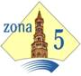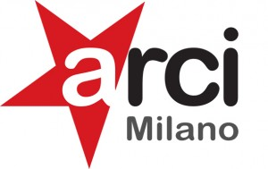
Centro culturale conca fallata

INIZIATIVE APERTE A TUTTI E GRATUITE
Il Centro culturale Conca Fallata – circolo Arci
Propone alcune prove gratuite per fare conoscere le iniziative del progetto ARTE e BEN-ESSERE

LUOGO: SPAZIO BARRILI – Via Barrili 21 Milano

MARTEDI’ 4 ottobre 2011- ore 19,00 – 20,30
GRUPPO DI ASCOLTO – Maria Grazia Cutaia 3498635912
YOGA Enrico Tamagni 0229402350
MARTEDI’ 4 ottobre 2011 – ore 21,00-22,30
DANZA MEDITATIVA E FIORI DI BACH – Vanda Case – Franca Vecchio 3383270979
MERCOLEDI’ 5 ottobre 2011 – ore 18,00-19,30
MEDITAZIONE E PSICHE – Maria Grazia Cutaia 3498635912
GIOVEDI’ 6 ottobre 2011 – ore 18,30- 20,00
DANZA ESPRESSIVA – Anna Piemonte 3482689434
VENERDI’ 7 ottobre 2011 – ore 10,45-11,45
METODO FELDENKRAIS – Francesca Fabris 3287154309
MERCOLEDI’ 12 ottobre 2011 – ore 20,30-22,30
TEATRO PER ADULTI - Livia Rosato 3407724663
GIOVEDI’ 13 ottobre 2011 – ore 16,45-18,15
TEATRO PER BAMBINI - Livia Rosato 3407724663

Per maggiori informazioni: Centro Culturale Conca Fallata 3396104535
Oppure direttamente con gli insegnanti.

